

Talita Canedo Federici

**QUESTIONÁRIO**

**(**Sistema de Informação-SIN1)

VILA VELHA

2024

Talita Canedo Federici

**QUESTIONÁRIO**

**(**Sistema de Informação-SIN1)

Trabalho apresentado na disciplina Desenvolvimento de Software para web do curso de Ciência da Computação da Universidade Vila Velha como avaliação parcial do Primeiro Bimestre de 2024/2.

Professor: Fabricio Ribeiro Ferreira

VILA VELHA

2024

1. Qual foi o período histórico da humanidade que a internet começou e por quê?

A internet começou por questões militares na década de 1960 no período da Guerra Fria, para troca de informação.

1. A agência militar americana DARPA foi a responsável pelo início dos estudos que deram origem à Internet. Logo no início, a rede teve um nome. Qual foi esse nome e quem utiliza a rede ?

Com a necessidade dos cientistas criarem uma rede de comunicação, foi criado então a ARPANET. Dessa forma os cientistas e acadêmicos poderiam contribuir em pesquisas e compartilhamento de dados.

A ARPANET funcionava através de um sistema conhecido como chaveamento de pacotes, onde era dividido em pacotes.

• Trecho dos dados

• O endereço do destinatário

• Informações que permitiam a remontagem da mensagem original.

1. Quando foi a primeira transmissão registrada na rede? Qual foi o conteúdo entregue nesta transmissão e o que ocorreu em seguida?

No dia 29 de Outubro de 1969, é enviado o primeiro e-mail da história. O assunto do e-mail é Login. Enviado para o Professor Leonard Kleinrock da UCLA. Logo após o envio, ocorreu uma queda de sistema.

1. A primeira versão da rede que deu origem à Internet interligava quantos computadores? Quais eram esse computadores ?

A primeira rede interligava 4 pontos (computadores)

• DEC PDP10

• SDS930

• IBM370

• DSD Sigma 7

1. Qual era o nome do primeiro protocolo usado na transmissão de dados entre os controladores? Como ele funcionava ?

O NCP foi o primeiro protocolo usado para transmissões de dados (1971), onde fornecia o conjunto de padrões de serviços de rede que poderia ser compartilhado e padronizava a comunicação.

1. Quando surgiu o primeiro backbone brasileiro? Seu acesso era destinado a que setor? E quando foi seu acesso a comunidade em geral?

O primeiro backbone brasileiro foi o RNP, em 1991 para as instituições que então se conectaram as redes estaduais, que eram voltadas para educação, pesquisa ou gestão governamental.

Até que em 1995 o governo abriu para o uso da comunidade em geral.

1. O que é um DNS e para que ele serve ?

O DNS (Domain Name System) é uma sigla para nomes de domínio, ou seja, é um registro de nomes de sites com seus respectivos IP associados, ajudando assim na transferência de dados entre computadores e permitindo o acesso a internet.

1. Dada a imagem a seguir, descreva como é feito o carregamento de um site na internet quando requisitado por um cliente 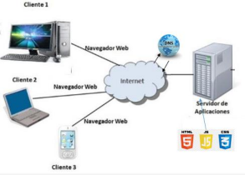

Para acessar um site, primeiro precisamos de URL, ou seja, o endereço de onde aquele site está hospedado. Com a hospedagem, se tem o domínio do site, junto com seu endereço que está contido todo o conteúdo do JavaScript, CSS e HTML.

1. Oque foi criado pelo cientista inglês Tim Berners-Lee ? E qual a contribuição dele para a internet de hoje?

O cientista Tim Berners-Lee, do CERN, criou a World Wide Web, a linguagem HTML (HyperText Markup Language) e o protocolo HTTP (HyperText Transfer Protocol) em 1992. Sua contribuição foi que a empresa norte-americana Netscape criou o protocolo HTTPS (HyperText Transfer Protocol Secure), possibilitando o envio de dados criptografados para transações comercias pela internet.

1. O que ocorreu no final dos anos 2010 ? Esse evento recebeu qual nome?

Os smartphones se tornaram o principal meio de acesso à internet para muitas pessoas, empresas e indivíduos começaram a usar cada vez mais a "nuvem" para armazenar dados e rodar aplicações. Atualização dos dispositivos moveis de 3g (mensagens de texto, chamadas e conectividades com a internet) para 4g com velocidade 10x mais rápida. Esse evento se deu o nome de: A era do Mobile e Cloud Computing.

1. Qual nome se deu ao evento nos anos 2000? E o que ele prometia?

O evento se deu o nome de: Superado o bug do Milênio (2000) e prometia que todas as datas voltariam para o ano 1900.

1. Qual foi a foi a primeira instituição acadêmica no Brasil a se conectar as instituições americanas via internet? Quando isso ocorreu?

As primeiras instituições a se conectarem foram a FAPESP (Fundações de Pesquisa do Estado de São Paulo) e o LNCC que se conectaram a instituições nos EUA em 1987.

1. O que é Semântica? Dê exemplo.

É uma estrutura lógica, ou seja, foco no significado dos dados. Ajuda os navegadores a entenderem o conteúdo e como deve ser interpretado.

Obs: o HTML valoriza mais a semântica e menos a forma, assim passamos a dar mais significado ao texto.

Ex: o professor Fabrício é um cara legal, ele nasceu <address> R. José Romério Duque, 185 - Mantena, MG, 35290-000 <laddress> no hospital Evangélico, e ainda criança veio morar na <address > rua Santa Luzia, 323 - Serra,

ES< address >.

1. O que é Forma? Dê exemplo.

É uma maneira estrutural visual de como os elementos são organizados e apresentados na página.

Ex: o professor Fabrício é um cara legal, ele nasceu <u> R. José Romério Duque, 185 - Mantena, MG, 35290-000 <\u> no hospital Evangélico, e ainda criança veio morar na <u> rua Santa Luzia, 323 – Serra, ES<\u>.

1. Dado um arquivo, IMAGE.PNG, como é a TAG que exibe a imagem em página index.html?

<img scr=”IMAGE.PNG” alt=”tag de imagem”>

1. Crie em HTML a lista ordenada a seguir :

Lista de presente de natal:

• Iphone

• Ipad

• Apple watch

• Macbook

Resposta:

<ol type=”A” start=”1”>

<li>• Iphone </li>

<li>• Ipad </li>

<li>• Apple watch </li>

<li>• Macbook </li>

1. Temos 3 imagens, imagem-p.png, imagem.png e imagem g.png, sabe-se que essas imagens tem as seguintes larguras, respectivamente, 640 px, 1280px e 1920px. Como seria o código HTML para exibir essas imagens nos dispositivos Celular, Tablet e Desktop ?

<img src= “” alt=”” width=”1920”>

<picture>

<source media=” (max-width: 640px)” srcset=””>

<source media=” (min-width: 280px)” srcset=””>

<img src= “” alt=”” width=””>

</picture>

1. Qual o código utilizado para alterar o favoicon?

<link rel="icon" href="caminho/do/seu/favoicon.ico" type="image/x-icon">

1. Para que serve o CSS em uma página?

Em geral, o CSS é essencial para transformar um HTML básico em uma página WEB funcional, interativa e acessível.

1. Para que serve o Javascript em uma página?

O Javascript é uma linguagem de programação que adiciona interatividades, dinamismos e funcionalidades avançadas, desta forma, se torna fundamental junto com o HTML e o CSS, proporcionando versatilidade para as páginas WEB.

1. Para que serve o HTML em uma página?

O HTML define estruturas e o conteúdo da página, sem o HTML, não existiria uma forma padronizada de criar páginas WEB.

1. O que é e qual o significado de W3C. Por que ele foi criado?

O W3C é uma organização internacional que desenvolve os padrões e as diretrizes para a WEB e foi criado para atender as necessidades relacionadas ao desenvolvimento da WEB, dentre elas, a padronização, acessibilidade e a evolução da tecnologia.

1. Como eu insiro o emoji ��?

Para adicionar o emoji, basta usar o &# e o código do emoji, por exemplo: <p>Eu amo o flamengo! &#x2764;</p>.

1. Quais são as hierarquias de títulos no html ?

<h1></h1> maior

<h2></h2>

<h3></h3>

<h4></h4>

<h5></h5>

<h6></h6>menor

1. Escreva o código html da hierarquia a seguir :

Capitulo 1

Capitulo 1.1

Capitulo 1.1.1

Capitulo 1.1.1.1

Capitulo 1.2

Capitulo 1.2.1

Capitulo 1.2.1.1

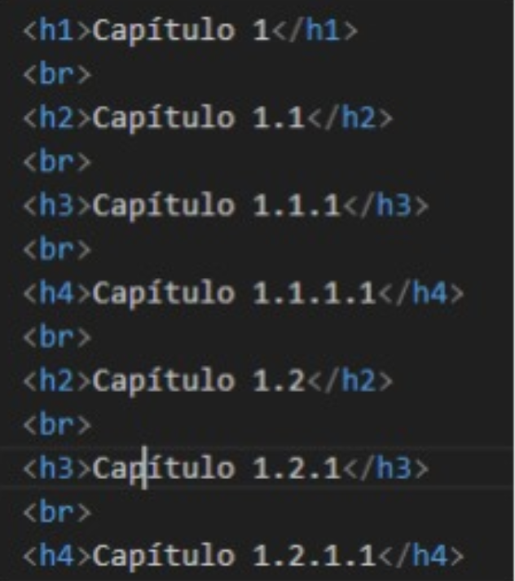

1. Dada a estrutura a seguir:

a. Questionário

i. Index.html

ii. Páginas

1. Pag001.html

2.

iii. Imagens

1. Livro.png

2. arquivo.png

1- Como seria o link para acessar o arquivo pag001.html à partir do index.html

<a href=”./ii. Páginas /1. Pag001.html” target=”_set” rel=”next”></a>

2- Como seria a tag no arquivo pag001.html para exibir a imagem livro.png?

<img src="./Imagens/Livro.png" alt="Descrição do Livro">

3- Como seria o link no arquivo pag001.html para voltar para o arquivo index.html

<a href=”./ii. Páginas /1. Pag001.html” target=”_set” rel=”prev”> voltar </a>

1. O que é um link externo?

Criamos um link externo para acessar um site. No html devemos utilizar a tag <a href=“"https://uvv.br/” target=”_blank” rel=”externo”>link da uvv </a>para criar um link.

1. O que é um link interno?

Criamos um link interno para acessar a segunda página no projeto (próxima página do site). <a href=”l” target=”_set” rel=”next”> </a>

1. Qual a tag de um link para download do arquivo image.png?

<p> Emplo de link para download em "png"<a href="./arquivos/imagem.csw" download="file-name" type=" image.png">link</a>

1. Qual a tag para uma lista não ordenada?

<ul type="cicle">

1. Explique o uso de atributos em listas ordenadas (elemento <ol>), como o atributo type, e como eles influenciam na apresentação dos itens listados. Forneça exemplos de como diferentes valores desse atributo podem ser utilizados.

<ol> Se refere a uma lista ordenada (Order List para cada item deve ser utilizado a tag)

O atributo type é utilizado para ordenar, ou seja, type="A" – Tipos de contadores 1

– Números A

– Letras maiúsculas

a – Letras minúsculas

I – Números romanos maiúsculos

i – Números romanos minúsculos

Start = “” – Número que iniciará a lista

1. Examine o código abaixo e identifique os erros ou potenciais melhorias na estrutura da lista ordenada:

<ol start="5" type="a">

<li>Primeiro Item</li>

<li>Segundo Item<ol>

<li>Sub-item Um</li>

<li>Sub-item Dois</li>

<ol></li>

<li>Terceiro Item</li>

</ol>

Código com melhorias e mais eficiência

<ol start="5" type="a">

<li>Primeiro Item</li>

<li>Segundo Item </li>

<ol>

<li>Sub-item Um</li>

<li>Sub-item Dois</li>

</ol>

<ol>

<li>Terceiro Item</li>

</ol>

O erro estava nas aberturas <ol> e nos fechamento </ol> de forma errada.

1. Crie um trecho de HTML que utiliza uma lista ordenada para criar um índice hierárquico para um documento fictício. O índice deve incluir pelo menos três níveis de subitens e usar diferentes tipos de marcadores para cada nível.

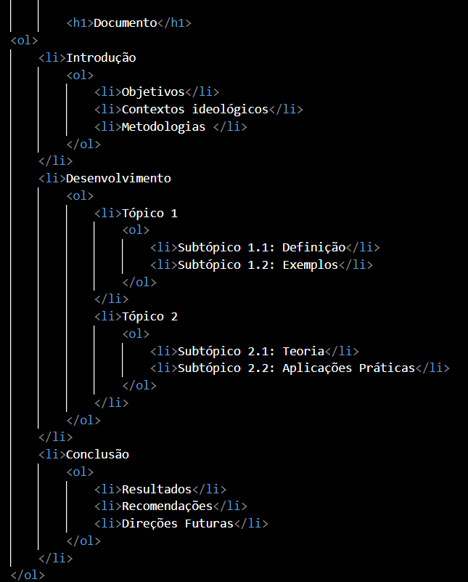

1. Explique a diferença entre os elementos **<thead>, <tbody>,** e **<tfoot>** dentro de uma tabela HTML. Por que é importante estruturar uma tabela usando esses elementos? Inclua uma discussão sobre acessibilidade e usabilidade.

Thead: encontra-se o cabeçalho da tabela onde é especificado os títulos de cada coluna.

Tboby: encontra-e o corpo da tabela, onde está os principais dados (informações).

Toot: encontra-se o rodapé da tabela, onde se apresenta resultados, dessa forma, facilita o entendimento da conclusão da tabela.

1. Analise o código da tabela abaixo e identifique erros ou melhorias possíveis em termos de estrutura e semântica:

<table>

<tr>

<th>Nome</td>

<th>Idade</td>

</tr>

<tr>

<td>Maria</td>

<td>30</td>

</tr>

<thead>

<tr>

<td>Cabeçalho</td>

</tr>

</thead>

<tfoot>

<tr>

<td>Rodapé</td>

</tr>

</tfoot>

</table>

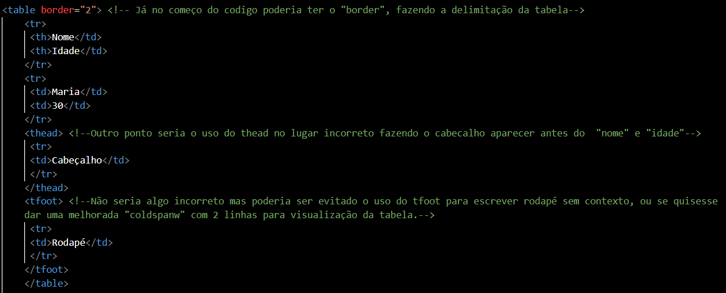

1. Implemente uma tabela em HTML que organiza os resultados de quatro tipos diferentes de análises de dados, por exemplo, (Matemática, Ciências, História e Línguas) para três estudantes fictícios. Utilize os elementos **<thead>, <tbody>,** e **<tfoot>** corretamente, incluindo colunas de totais para cada estudante, e calcule uma média geral para aparecer no rodapé da tabela.

